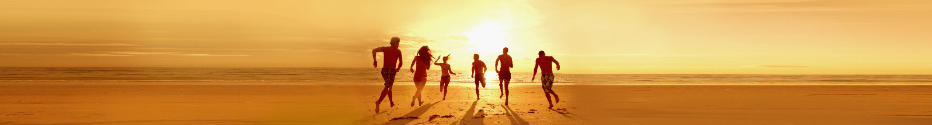

Atostogoms reikalingų daiktų sąrašas
Drabužiai |  | Tualetiniai reikmenys
Maudymosi kostiumas!  Sportinė apranga  Drabužiai paplūdimiui  Kasdieniai drabužiai  Vakariniai drabužiai  Plonas švarkelis arba megztinis |  | Šampūnas ir kondicionierius  Šukuosenos formavimo priemonės  Drėkiklis  Dantų šepetėlis, pasta ir tarpdančių siūlas  Skutimosi peiliukai ir putos  Kvepalai, odekolonas arba skystis po skutimosi

Svarbūs dokumentai |  | Medicininės priemonės
Pasas  Vairuotojo pažymėjimas  Užsakymų patvirtinimai  Kelionės ir renginių bilietai  Žemėlapis  Kelionės vadovas |  | Receptiniai vaistai  Vaistai nuo skausmo  Rankų dezinfekavimo priemonė  Apsauga nuo saulės  Lūpų balzamas  Pleistras

Įvairūs reikmenys |  | Elektroniniai prietaisai
Diržai  Batai  Papuošalai  Paplūdimio krepšys  Paplūdimio šlepetės  Skrybėlė |  | Planšetinis kompiuteris  Išmanusis telefonas  „Bluetooth“ ausinės  MP3 leistuvas  Visų prietaisų krovikliai  Keitiklis, jei kelionė į užsienį

Pastaba
Jei norite lengvai įtraukti daugiau kategorijų, atlikite šiuos veiksmus: 1. Spustelėkite kategorijos pavadinimą ir skirtuke Lentelės įrankiai I Maketas pasirinkite Pažymėti lentelę. 2. Skirtuke Pagrindinis pasirinkite Kopijuoti, tada paspauskite klavišus CTRL + END ir pereisite į dokumento pabaigą. 3. Paspauskite klavišą ENTER, tada skirtuke Pagrindinis pasirinkite Įklijuoti.

